
Preescolar
1 | MODULO DE APRENDIZAJE

El presente modulo de aprendizaje está dirigido a los educadores para guiar su práctica pedagógica en el área de ciencias sociales para la educación preescolar. Ciertamente en esta área de estudio converge disimiles conocimientos que permiten a los discentes el desarrollo de dimensiones y que a partir de la práctica cometida por el maestro es como se hace efectivo la potencialización de estas.
INTRODUCCIÓN

Es común en los infantes interesarse por el mundo en que están inmersos. Se cuestionan y comparan constantemente los conocimientos que adquieren. Es por ello, que consideramos relevante el accionar docente, en tanto proporciona las prácticas aptas para el proceso de enseñanza aprendizaje y es quien puede ayudar a aprender, facilitando oportunidades diversas de comparar, relacionar e investigar.
Este modulo de aprendizaje está pensado para ayudar al maestro a orientar su qué hacer en el desarrollo de las dimensiones desde las ciencias sociales. El profesor puede servirse de este texto para dirigir el proceso educativo, además que le proporcionara idearse otras actividades que converjan en la misma estrategia.
La técnica que prioriza este modulo se cimenta en la definición de objetivos, logros, dimensiones a desarrollar, recursos, activación cognitiva, contrastación de conceptos y actividad.
Así mismo, este modulo de preescolar presenta para la aplicación de actividades un fin determinante al desarrollo de dimensiones, si bien, la educación preescolar difiere de la educación básica en tanto no se trabaja por competencias; para ello definimos las dimensiones que a nivel Ministerial se estipulan para tal nivel de aprendizaje. Igualmente el texto proporciona una serie de actividades aplicables al trabajo de aula y que define métodos de enseñanza.

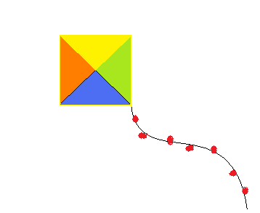
DIMENSIONES DEL APRENDIZAJE

Dimensión cognoscitiva

Esta dimensión tiene como objetivo general mejorar la forma de relacionarse el niño con otros niños, padre y adultos, con el fin de contribuir a su desarrollo integral. Esta dimensión tiene tres (3) propósitos fundamentales, los cuales son:
1. La búsqueda de la independencia del niño.
2. La búsqueda de la consistencia del niño.
3. El desarrollo autónomo de valores.
La meta es fomentar el desarrollo cognoscitivo en los primeros años de vida del niño, por lo que éste debe aprender a:
• Comprender el mundo que lo rodea.
• Comprender a la gente y las cosas.
• Comprender su cuerpo y sentimientos, cómo cuidarse a sí mismo.
• Simbolizar, usando el lenguaje y medios para comunicarse.
• Hacer elecciones y tomar decisiones y volverse independiente.
• Hacer lo que está correcto de acuerdo con los valores del lugar o comunidad en general.

Dimensión socioafectivo

El niño juega un papel fundamental en el afianzamiento de supersonalidad, autoimagen, autoconcepto y autonomía, esenciales para la consolidación de su subjetividad, como también en las relaciones que establece con los padres, hermanos, docentes, niños y adultos cercanos a él; de esta forma va logrando crear su manera personal de vivir, sentir y expresar emociones y sentimientos frente a los objetos, animales y personas del mundo, la manera de actuar, disentir y juzgar sus propias actuaciones y las de los demás, al igual que la manera de tomar sus propias determinaciones.

Procurar un adecuado desarrollo socioafectivo del niño implica facilitar la expresión de sus emociones, tanto de ira, rabia, temor, llanto, como también de bienestar, alegría, gozo, amor, entusiasmo. Darle seguridad en sus acciones, facilitando la oportunidad de escoger, decidir y valorar dentro de una relación de respeto mutuo, de aceptación, de cooperación voluntaria, de libertad de expresión, de apreciación de sus propios valores y de solidaridad y participación, hace parte de la formación para la vida, por cuanto permite a los niños ir creando su propio esquema de convicciones morales y de formas de relacionarse con los demás.

Dimensión de percepción y motricidad

Esta dimensión está relacionada tanto con la ejercitación de la percepción, como con el control voluntario que efectúa sobre sus actos motores. Los cuatro procesos básicos son:
Áreas o dimensiones curriculares Página 10
- Procesos perceptivos: Incluye la percepción visual, auditiva. olfativa y táctil.
- Esquema motriz: Está relacionado con la capacidad de desarrollar la habilidad en la coordinación motriz fina y gruesa, visomotora y equilibrio.
- Esquema corporal: Está relacionado con el desarrollo de la imagen y concepto corporal ajuste postural y lateralidad.
- Estructura espaciotemporal: Está relacionada con el desarrollo de la estructura espacial lateralidad.

Dimensión del lenguaje o comunicativa
Se parte del principio de que la comunicación y la expresión son aspectos fundamentales en el desarrollo del niño. El desarrollo de vocabulario y del uso de lenguaje funcional en la población infantil es determinado, en parte, por el grado en que los padres y otras personas significativas entablan conversaciones sostenidas con ellos, les hacen y les responden preguntas y ponen atención y responden a comentarios de los niños.

Dimensión Estética

La dimensión estética en el niño juega un papel fundamental, ya que brinda la posibilidad de construir la capacidad profundamente humana de sentir, conmoverse, expresar, valorar y transformar las percepciones con respecto a sí mismo y al entorno, desplegando todas sus posibilidades de acción. El niño, en esa permanente interacción consigo mismo, con sus pares y con los adultos, especialmente con sus compañeros, el docente y padres de familia, manifiesta sus sensaciones, sentimientos y emociones, desarrolla la imaginación y el gusto estético garantizando climas de confianza y respeto, donde los lenguajes artísticos se expresan y juegan un papel fundamental al transformar lo contemplado en metáforas y representaciones armónicas de acuerdo con las significaciones propias de su entorno natural, social y cultural.

Dimensión Espiritual

Como acción propia de la dimensión espiritual, está el fomento de las actividades para el desarrollo del espíritu, considerando que Colombia es un país significativamente católico y reconocido como tal en la constitución, al igual que se reconoce también en el otro la libertad de culto.

Dimensión Ética

La formación ética y moral en los niños consiste en abordar el reto de orientar su vida, es decir, llevar al niño poco a poco a la interiorización de reglas y formas de relacionarse con su entorno y con sus semejantes, y por otro lado, permitir apreciaciones sobre la sociedad y sobre su papel en ella.
Tema 1
Mi cultura y otras culturas
Objetivo:
Familiarizar a los niños con otras culturas y ayudarles a entender mejor la suya.
Logros:
- Caracteriza diversas culturas a través de diferentes situaciones.
- Reconoce algunas prácticas que caracterizan las culturas.
- Diferencia la cultura propia a otras desde pequeños datos.

Dimensiones a desarrollar:
- Dimensión cognoscitiva: Es relevante que en la primera infancia el niño comience a comprender el mundo que lo rodea y ello implica conocer las características predominantes de la cultura en la que se está inmerso. Por ello, este tema permite que el niño compare, relacione e investigue su cultura y demás, particular de la dimensión cognitiva.
- Dimensión de percepción y motricidad: A partir de las imágenes, videos que se muestren a los estudiantes de diversa culturas se desarrolla procesos perceptivos: Incluye la percepción visual, auditiva y táctil.
- Dimensión estética: La actividad creadora del niño juega un papel relevante en esta dimensión, si bien al desarrollar diversas actividades con la temática abordada, el niño tendrá que echar mano de su creación para colorear, dibujar y disfrazarse.
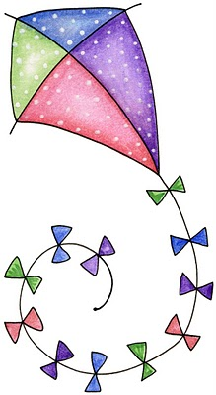
Recursos:
Imágenes y dibujos de culturas
Objetos para disfrazarse
Cartulinas, cordones, plastilina,
Colores/crayolas
Video

INTERVENCION #1
¿Quiénes son los indios americanos?

- ACTIVACION DE CONOCIMIENTOS PREVIOS
En esta fase, el maestro indaga acerca de los conocimientos que tiene el estudiante sobre los indios. Para ello debe generar disimiles preguntas:

Procedimiento #1: ¿Has visto alguna vez un indio americano? ¿Cómo sabes que era un indio? ¿Qué sabes de los indios? ¿Su aspecto o ropa es diferente a la nuestra?

- CONTRASTACIÓN DE CONCEPTOS
En esta fase, el maestro podrá mostrar a sus estudiantes imágenes que le permitan conceptualizar cada cultura con algunos tipos de pregunta para cada una; ejemplo:

Procedimiento #2
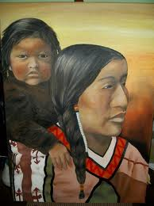

Interrogantes:
1. ¿Por qué lleva esta mujer a su hija en la espalda?
2. ¿De qué otro modo podría llevarla?
3. ¿Necesita tener las manos libres para hacer otra cosa?
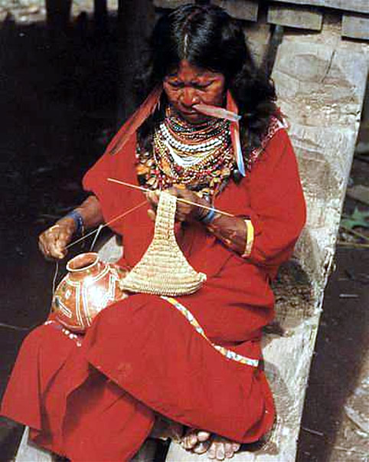

- ¿Tu mamá teje vestidos en un telar en tu casa?
- ¿Por qué teje esta mujer india?
- Hay tiendas cerca donde ella pueda comprar ropa?
- Es diferente la ropa que usa ella a la que tienes en tu casa?

Procedimiento #3
Pregunta: ¿hay indios que viven en ciudades y que visten como nosotros y no con sus ropas nativas?
El maestro debe señalar que hay muchos indios que viven fuera de las reservas y están en la ciudad y trabajan como médicos, tenderos, atletas… mostrar indios vestidos con trajes modernos y consultar cuales que nos ayudan a identificarlos son las pistas que nos ayudan a identificarlos como indios(color textura del cabello, rasgos faciales..)



Imágenes como estas:
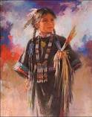
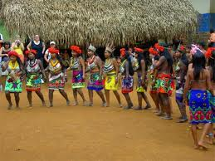
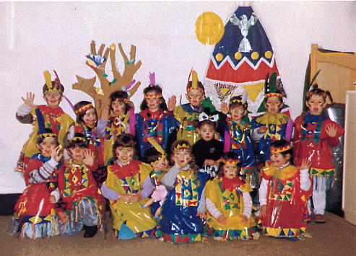

- NOTA PARA EL PROFESOR:
Los indios americanos son familiares para la mayoría de los niños, que habrán tenido ocasión de conocer sus hábitos, conductas…gracias al cine o la televisión. Quizás logre conseguir materiales representativos de esta cultura que le permitirá que los niños difieran se su cultura con esta.

Actividad
- Disfracémonos como indios
Comentario: Para esta actividad se requiere de una serie de materiales que se le presentaran al niño para realizar su disfraz:
- Cartulina
- Tijeras
- Pegante
- Plumas
- Cinta o Cordón
- Pintura
La idea es elaborar un disfraz de indio donde los niños se coloquen una pluma en sus cabezas y la peguen en una tira de cartulina que ellos mismos deben recortar la decoren con dibujos que quizás represente a los indios y pinten sus caras hasta culminar su disfraz.

- NOTA PARA EL PROFESOR:
A partir de esta actividad se puede pensar en crear una representación teatral sobre indios donde los niños sean los principales actores; una manera de afianzar significativamente este conocimiento

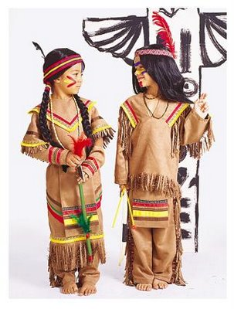
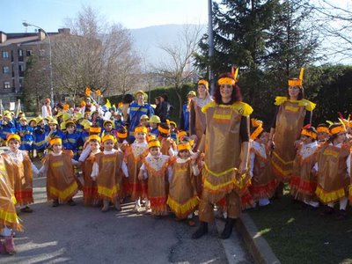

2. La siguiente actividad consiste en que el niño coloree la imagen para afianzar su dimensión estética y cognitiva en tanto realimenta sus conocimientos sobre características relevantes de los indios y su cultura
Nombre: __________________________________________________
Grupo: _________________ Fecha_________________________
¿Quiénes son los indios americanos?
- Colorea a la niña india de manera creativa.
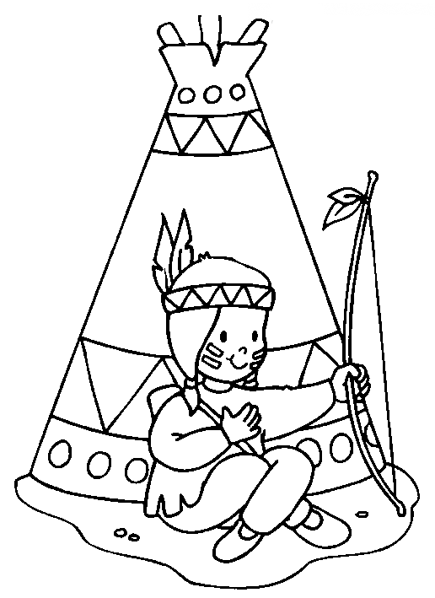

INTERVENCION #2
¿Quiénes son los esquimales?

- ACTIVACION DE CONOCIMIENTOS PREVIOS
En esta fase, el maestro indaga acerca de los conocimientos que tiene el estudiante sobre los esquimales. Para ello debe generar disimiles preguntas a partir de un video o imágenes:

Procedimiento #1: Presentar imágenes de esquimales y un video donde se evidencien.
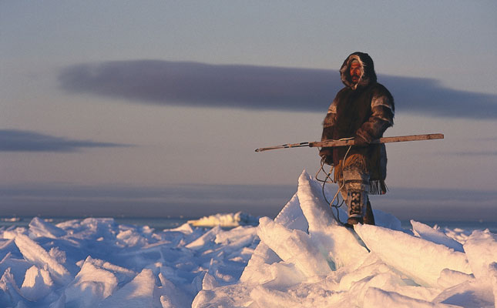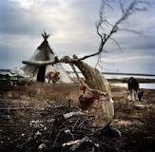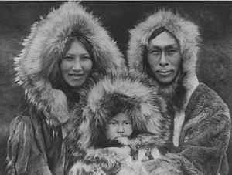

Procedimiento #2: Preguntar: ¿qué notas en las personas de estas imágenes? ¿Cómo van vestidas? Porque crees que llevan esos abrigos? ¿Tienes algún abrigo como ese? ¿Alguna vez te lo pones y cuando?
-

- CONTRASTACIÓN DE CONCEPTOS
En esta fase, el maestro deberá recurrir de su habilidad discursiva e imaginativa para inmiscuir a los estudiantes en una aventura. Hacer que ello se imaginen viviendo en un país donde siempre hace frio.

Procedimiento #3: Relatar a los niños: imaginemos que vivimos en un país donde hace mucho frio ¿Crees que te gustaría? ¿Podrías ir a pescar? (Intenta encontrar imágenes de esquimales pescando en el hielo). ¿En qué clase de casa vivirías? ¿ Donde jugarías? ¿Piensas que siempre tendrías frio o que te acostumbrarías? ¿ te gustaría vivir en tierra de esquimales o visitarlo?

Los esquimales viven normalmente en casas hechas con tierra argosa el esquimal prefiere este material a la madera, el ladrillo o el barro, a causa de lo caro que resultaría transportar estos otros materiales

Procedimiento #3: Leer historias resulta interesante a los niños, puedes relatar un cuento en el que diferentes personajes describan las características comunes de los esquimales y como difieren con otras culturas, puedes hacer esta historia con animales y como ellos están acostumbrados a su hábitat. Para esto te presentamos una historia:

EL PINGÜINO PERDIDO
Estaba el pingüino Slinky disfrutando de un día fresco deslizándose por la fría y esponjosa nieve, de repente el sol comenzó a salir más fuerte que nunca tras las colinas cubiertas de blanca nevada.
Slinky veía desde su iglú como se deslizaba el agua a causa de los fuertes rayos del sol, todos sus amigos dejaron de divertirse y se resguardaron en sus hogares; cada vez el polo se derretía y los témpanos de hielo caían al agua, hasta que el pobre Slinky quedo sin casa.
Slinky fue de iglú en iglú pidiendo que lo hospedaran mientras su polo volvía a congelarse, sin embargo todos respondían:
- ¡No hay espacio en mi casa!
- ¡solo tengo una cama para mí y mi hermano!
- ¡No he podido recolectar alimento porque el agua está muy turbulenta, y no tengo suficiente alimento para compartirte mientras estés en mi casa!
- ¡Consigue tu propia casa pingüino insolente!
El pobre pingüino Slinky al ver que nadie quiso abrigarlo en sus iglúes, decide buscar otra casa más grande y acogedora, se envuelve su bufanda, empaca su caña de pescar y unos cuantos peces para comer en el largo viaje que emprendería. El pingüino Slinky comienza a caminar y atraviesa muchas colinas que despojadas de nieve tomaban un color café.
Cansado de caminar se sienta bajo un árbol, y de repente frente a él pasa un animal con extrañas montañas peludas en su espalda y le dice.
- Hola gigante compañero mi nombre es Slinky el pingüino y tu ¿Cómo te llamas?
El raro animal con una vos molesta le responde – yo soy Camelus el camello rey del desierto. ¡Pero no me molestes! Que voy apurado porque me espera una larga caminada.

Pero Slinky corre tras Camelus diciéndole – oye amigo espera antes de que te marches ¿cómo se llama este lugar?
El camello le responde: -este es el desierto del Zahara.
Y ¿Dónde puedo encontrar un iglú para descansar un poco?, me duelen mis paticas- le dice slinky
-¿iglú? ¿De qué rayos hablas plumífero impertinente?-añade el camello pero Slinky no se da por vencido y le dice:
-señor no se moleste, por lo menos dígame ¿dónde puedo conseguir agua salada para remojar mis peces?
-en el único lugar donde hay agua por aquí cerca es mi joroba y no pienso darte, así que ¡deja de molestarme ave con smoking!
Pasan horas, días y semanas y el pobre Slinky no estaba feliz en ese lugar, hace días no probaba el agua y sus peces ya estaban secos, lo único que había llenado su barriguita eran bolas de arena. Por eso decide nuevamente mudarse:
- Este lugar es muy aburrido, no hay juegos, ni agua, ni amigos amables, dice Slinky.
Comienza a caminar y caminar y llega a un lugar más colorido y lo mejor habían grandes lagos de agua pura y azul.
El pingüinito feliz sale corriendo para darse una rico baño matutino, pero vaya sorpresa, de repente y sin darse cuenta se encontraba parado y debajo de la larga lengua y los filosos colmillos de un cocodrilo ansioso de desayunar; sin embargo slinky pego un salto tremendo y logró escaparse.
- No puede ser tan malo, pensó Slinky en voz alta, solo fue un tragón marino.
Después de un rato, Slinky lo invade la curiosidad por saber que son unas bolitas rojas que cuelgan de un árbol, las coge y de repente se vio pisándole la cola al mono araña por lo cual el pobre pingüinito fue zarandeado y casi desplumado por el mono; sin embargo Slinky logra montarse a una liana y escapa.
-no puede ser tan malo, dice Slinky, solo que casi me come el cocodrilo, me desplumó el mono y nada más.
Nuevamente Slinky desea saber donde esta, y le pregunta a la lora cómo se llama el lugar:
-disculpe señora, antes que nada permítame felicitarla por su maravilloso traje de colores, podría usted decirme ¿Dónde estoy?
Sin haber terminado, la lora ya repetía todo lo que decía Slinky una y otra vez. Slinky se enoja y le dice- ¡disculpe pero es usted muy maleducada, debería aprender a cerrar ese pico!
-no puede ser tan malo, solo que casi me traga el cocodrilo, me desplumó el mono, me remedó doña lora…
En ese momento la luz del sol se estaba desapareciendo, y Slinky dice:- ¿Quién apagó la luz?
-este lugar se llama selva y es mi territorio.
Slinky se voltea y ve un extraño amigo con peluca abundante y se ríe diciendo:
-oiga señor usted debería peinar esa peluca de vez en cuando, sin embargo, la risa del pingüino se desvanece cuando ve que su amigo el de la peluca asoma sus colmillos y se saborea.
Slinky sale corriendo y el León ruge y corre más rápido que él; sin embargo, Slinky corre con la suerte de que el león es cazado por un humano y el pingüinito logra escapar.
- No puede ser tan malo, solo que casi me traga el cocodrilo, me desplumó el mono, me remedó doña lora, iba a ser el almuerzo de un león…
Slinky aburrido se muda de la selva y camina hasta la ciudad; allí encontró iglúes más altos, con más ventanas y decide vivir en uno de ellos, entonces; sin embargo una paloma lo detiene y le dice:
-amigo, ni lo intentes, ahí solo pueden vivir los humanos, y esos… no son iglú, son edificios.
Slinky desconcertado desea volver a la Antártida diciendo- en el desierto hace tanto calor que me siento como un pollo apanado, en la selva los frutos son malucos, los animales son salvajes y maleducados y además estuve a punto de morir, y aquí en la gran ciudad hay mucho ruido, polvo y esos a los que llaman humanos solo trabajan y contaminan el aire, lo mejor será regresar a…
El pingüino es arrollado por un auto y todo porque su casa, el iglú en la Antártida se ha derretido en el mar.

Actividad
- Juguemos a los esquimales: La idea es invitar a los niños a traer de sus casas materiales que quizás los esquimales utilicen como grandes chalecos, brújulas y otros. Con esto se puede elaborar un rincón de implementos para jugar a los esquimales y por medio de pequeños grupos se ponen a los niños a crear historias a modo oral.
- Creemos nuestras vidas en el hielo: Utilizando plastilina los niños guiados por el docente elaboraran un muñeco esquimal que se expondrá en un mesón para reconocer el trabajo de cada uno.
Material: Plastilina y cartulina
- Actividad evaluativa: Por medio de un apareamiento se evalúa el conocimiento de los niños en tanto difieren de la cultura de los indios y los esquimales. Además que se afianza la dimensión estética, cognitiva y percepción.

Nombre: __________________________________________________
Grupo: _________________
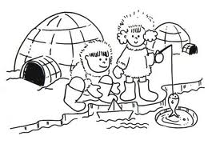

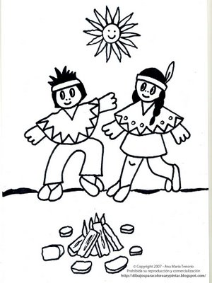
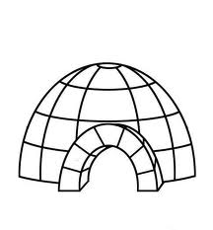
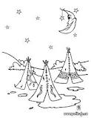

INTERVENCION #3
¿Esos pueblos no emplean nunca abrigos?

- ACTIVACION DE CONOCIMIENTOS PREVIOS
El maestro debe indagar que conocimientos poseen los estudiantes a partir de una serie de cuestionamientos tras algunas imágenes que se empleen:

Procedimiento #1: Imágenes de personas que vivan en climas tropicales, mostrando los tipos de vestimenta que allí se emplean.
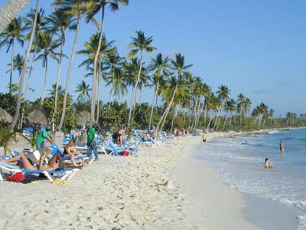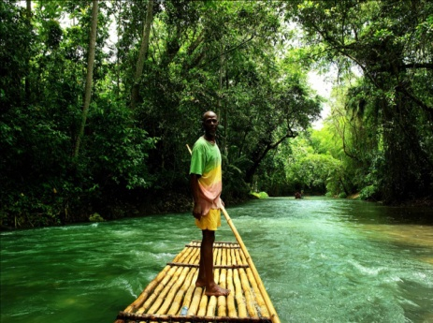

Preguntar a los estudiantes: ¿te has vestido alguna vez como estas personas? ¿Cuándo? ¿Por qué en verano te pones esta ropa? ¿es agradable llevar pantalones cortos?

- CONTRASTACIÓN DE CONCEPTOS
Explicar que estas personas viven en lugares donde siempre hace calor. ¿Piensas que tienen abrigos? ¿Por qué no? ¿Necesitas abrigos gruesos cuando hace calor? ¿Estas personas nunca han tocado la nieve? ¿Te gustaría vivir donde siempre hace calor?
- NOTA PARA EL PROFESOR: En el trópico, el sol incide directamente sobre las cabezas dos veces al año. Aquí, la temperatura siempre resulta estival-no hay invierno-.

Actividad
- Crear un bonito paisaje tropical con diferentes materiales:
- Aserrín para la arena y las palmeras.
- Papel globo verde y rojo para las palmeras y la estrella de mar.
- Pintura para el personaje.
- Plastilina azul para el cielo.
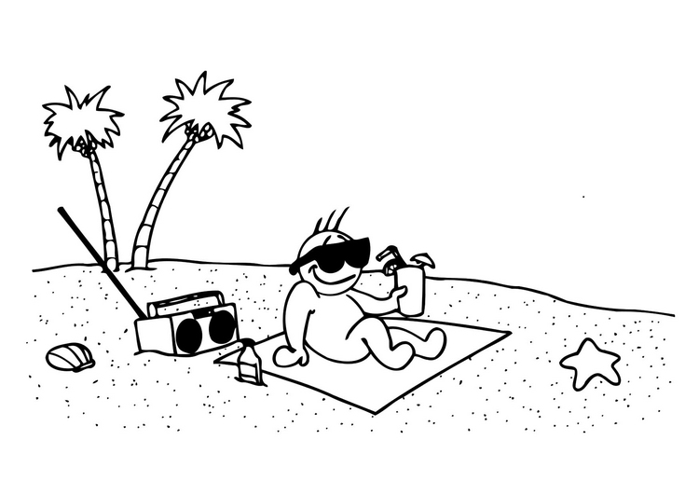
Tema 2
La historia que hoy vivo.

Objetivo:
Dar a los niños un sentido del pasado y de su relación con el presente.
Logros:
- Contrasto situaciones pasadas y actuales que me rodean.
Dimensiones a desarrollar:
- Dimensión cognoscitiva: Se busca afianzar esta dimensión según la aprehensión significativa de conocimientos que se adquiere al diferir en el concepto de pasado y presente por parte de los discentes.
- Dimensión de percepción y motricidad: A partir de las imágenes, videos que se muestren a los estudiantes y de las actividades interactivas que permitan al niño diferir entre estos conceptos de historia, se busaca el afianzamiento de esta dimensión.
- Dimensión estética: se sabe del mundo del niño que es prioritariamente lúdico y por ende el docente dentro de su práctica pedagógica debe ejercer un papel motivador a las necesidades del estudiante. Según esto se busca desde la dimensión estética generar actividades que permitan al niño plasmar su creatividad y la vinculen a un conocimiento relacionado a la concepción del pasado y presente.
Recursos:
Imágenes y dibujos
Fotografías
Papel/cartulina
Colores/crayolas

INTERVENCION #1
¿Recuerdas cuando eras un bebe?

- ACTIVACION DE CONOCIMIENTOS PREVIOS
Para afianzar el conocimiento sobre en que difiere el pasado y presente por parte de los estudiantes de preescolar es necesario centrar la practica pedagógica desde la realidad en la que ellos están inmersos. Para ello es necesario comenzar la clase indagando acontecimientos pasados que el niño recuerde y contrastándolos con lo que actualmente sucede.

Procedimiento #1: Mostrar una fotografía a los niños de cuando eras bebe y preguntar: ¿sabes quién es este? ¿Puedes imaginar que yo fui bebe alguna vez? ¿Fuiste alguna vez un bebe? ¿Puedes acordarte de cómo eras cuando eras bebe? ¿Tus papas te han contado como eras cuando eras bebe? ¿Sigues siendo un bebe? ¿Hace cuanto que fuiste un bebe? ¿Si no eres un bebe ahora, entonces que eres?

- CONTRASTACIÓN DE CONCEPTOS
Es necesario intervenir con el concepto de pasado y presente, para esto se puede hablar al niño de que el pasado corresponde a cuando éramos bebes y el presente a como somos ahora, ejemplo un niño de 5 años; una de las formas más pertinentes para contrastar estos conceptos.
- NOTA PARA EL PROFESOR: resulta difícil para los niños ver a los adultos, y a ellos mismos incluso, como bebes. Probablemente les habrán contado cosas que hicieron de bebes aunque ello nos las puedan recordar. Recalcar que sus cuerpos cambian constantemente y que todas las criaturas vivas empiezan siendo bebes-seres humanos, animales, plantas. Ponerles a observar “bebes” de arboles gatos, perros flores, etcétera. Comprobar más tarde si advierten cambios en esos seres vivos.

Actividad
Cada color representa un tiempo (pasado y presente ) el niño debe observar las imágenes compararlas y ubicar la que corresponden a el tiempo correcto. Recortar, pegar y colorear las imágenes.
PASADO |  | PRESENTE
Nombre: __________________________________________ Fecha____________________ Grado______________________

Imágenes comparativas para el desarrollo de la actividad
Recortar, pegar y colorear
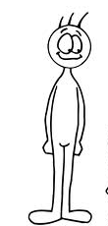  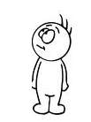  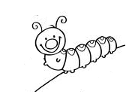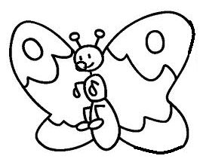 | 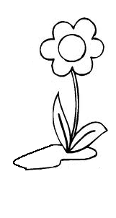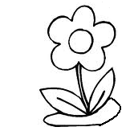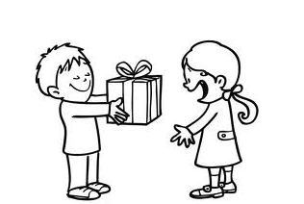



2 | MODULO DE APRENDIZAJE
1°a 3° de Primaria


Tema 1
El campo y la ciudad
Objetivo:
Reconstruir la historia del campo y la ciudad a través de actividades que ameriten la conceptualización teórica y experiencial.
Logros:
- Clasifica y caracteriza el campo y la cuidad a través de diferentes situaciones.
- Reconoce las prácticas que caracterizan el campo y la cuidad.
- Diferencia el campo de la ciudad a partir de pequeños datos.
Recursos:
Taller.
Fotografías
Objetos característicos del campo y la ciudad.

INTERVENCION
- ACTIVACION DE CONOCIMIENTOS PREVIOS
En esta fase, el maestro indaga en sus estudiantes el concepto y las características del campo y la ciudad; por su parte el maestro puede recoger todos los datos presentados por los alumnos y clasificarlos en un cuadro comparativo

Campo | Ciudad

- CONTRASTACIÓN DE CONCEPTOS
En esta fase, el maestro podrá mostrar a sus estudiantes imágenes que le permitan conceptualizar cada contexto con algunos tipos de pregunta para cada una; ejemplo:
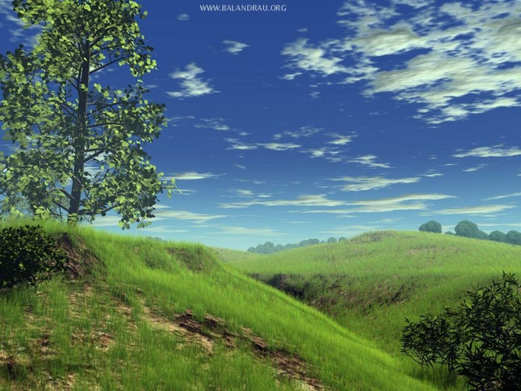

Interrogantes:
1. ¿Pertenece la imagen al campo o la ciudad?
2. ¿Por qué pertenece a ese lugar?

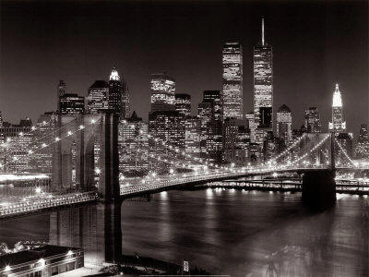
- ¿en qué lugares has visto este paisaje?
- A qué lugar pertenece el paisaje?

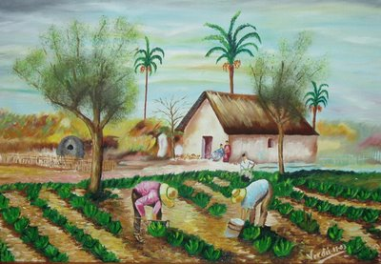

1. ¿Dónde están trabajando estas personas?
2. ¿Qué otros tipos de trabajo realizan en este lugar?
3. ¿esas personas trabajan con materiales naturales o artificiales?

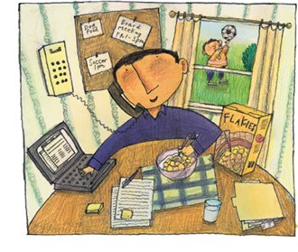

- ¿a qué lugar pertenece el trabajo de este hombre?
- ¿el trabajo de tu papá y tu mamá pertenece a este lugar?

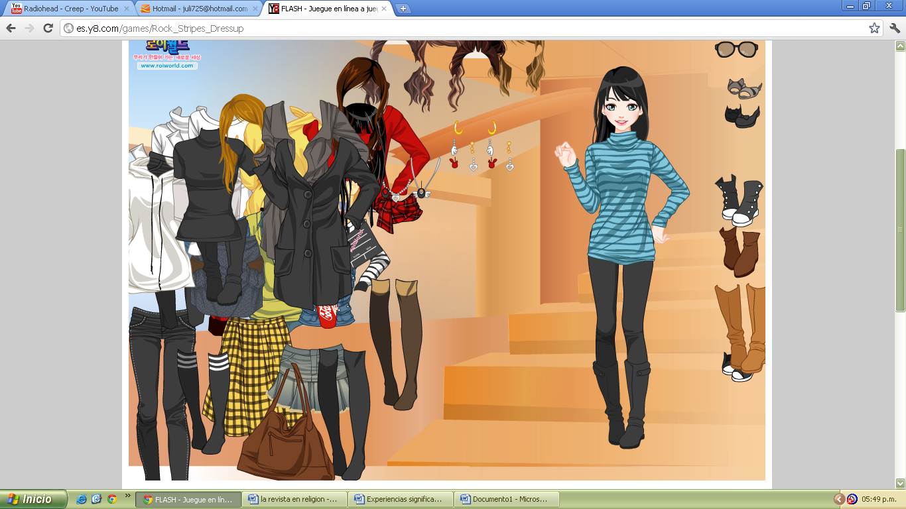
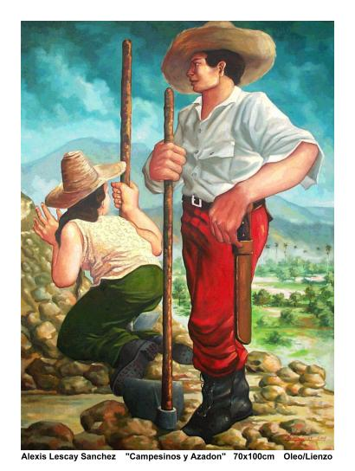

1. ¿Dónde has visto estos vestuarios?
2. ¿Por qué las personas usan diferentes atuendos en el campo y la ciudad?

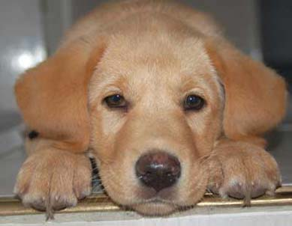
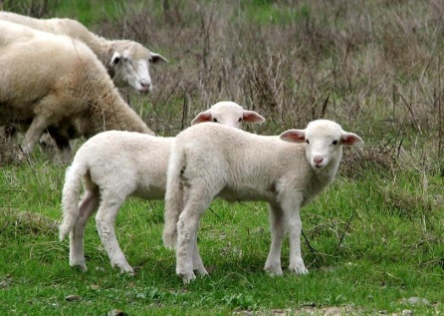

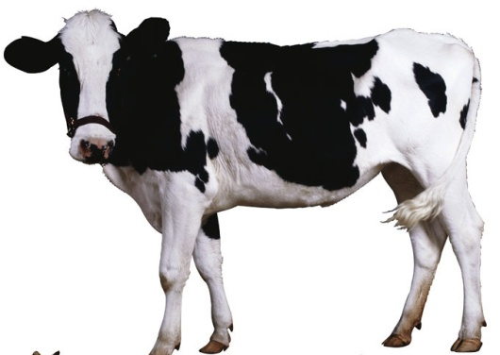

1. ¿has tenido animales como estos en tu casa?
2. ¿Dónde nacen estos animales?
3. ¿Cuáles son los animales más usuales en el campo y la cuidad?

Comentario:
- El maestro puede pegar cada imagen en el cuadro comparativo o escribir los datos según la respuesta.
- El maestro debe evitar predisponer al estudiante con sus comentarios, por el contrario debe servirse de las preguntas para que los escolares construyan una imagen mental, clasifiquen y confronten antes de dar una respuesta.
- La enseñanza a través de la iconografía facilita en los educandos

Actividad
Comentario:
La siguiente actividad constituye un dispositivo de evaluación en la que el estudiante tendrá cierta cantidad de información implícita con respecto al tema anterior. Tal como se mostró al inicio, el dispositivo de evaluación estará integrado por un conjunto de preguntas que le iniciarán al estudiante en la confrontación teórica y sus conocimientos previos.
Nombre: __________________________________________________
Grupo: _________________
El trabajo de un Antropólogo
Un antropólogo es una persona que construye historias a partir de objetos que encuentra; por ejemplo, si encuentra un zapato, el antropólogo podrá decir a qué época pertenece, a qué país y cuál era la moda en ese tiempo, si encuentra una pintura puede decir hace cuantos años fue hecha, en qué época y en qué lugar.
Ahora tú debes convertirte en un antropólogo para saber quién es esta persona.

Encontramos esta fotografía:

Es muy antigua y está un poco maltratada porque fue encontrada en un baúl de un establo.

También se encontró un par de botas

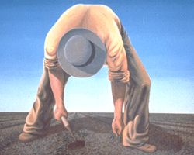
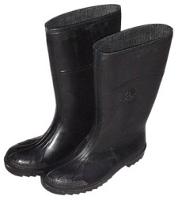
unos guantes y un sombrero
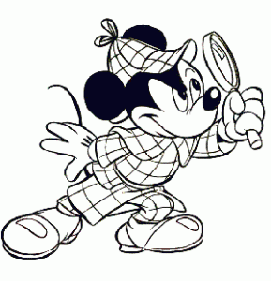
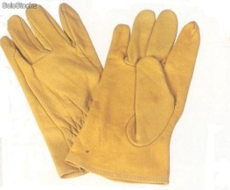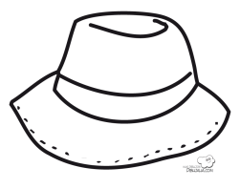
Ahora responde:
- ¿Cuál de estos rostros pertenece al hombre de la fotografía, encierra en un círculo:

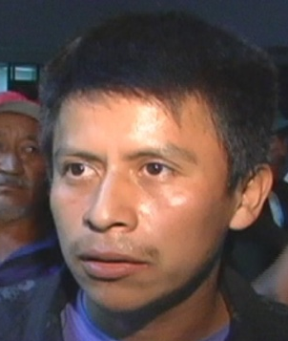

¿Por qué elegiste a este hombre?
_______________________________________________________________________________________________________________________________________________________________________________________________

- ¿Cuál crees que es el trabajo de este hombre y por qué?
_____________________________________________________________________________________________________________________________________________________

- Con todas estas evidencias, este hombre pertenece a:
El campo ________
La ciudad ________

¿Por qué pertenece a este lugar?
_____________________________________________________________________________________________________________________________________
¿Por qué no pertenece este hombre al otro lugar?
_______________________________________________________________________________________________________________________________


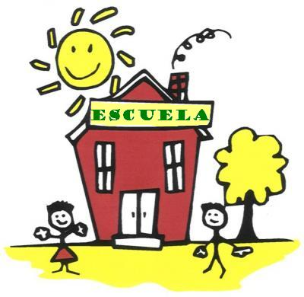
Tema 2
Las escuelas ayer y hoy

Objetivo:
Identificar algunos rasgos constitutivos de las escuelas a partir de su historia y su contexto.
Logros:
- Investiga en diferentes fuentes hechos históricos rastrear los cambios que han tenido las escuelas.
- Identifica características implícitas de las escuelas ayer y hoy.
- Relaciona situaciones sociales con la construcción de las escuelas.

Recursos
Videos
Grabaciones
Cuestionarios
Talleres
Imágenes

Intervención
Activación de conocimientos previos:
Como actividad inicial los estudiantes deberán consultar el año en que fueron fundadas algunas escuelas y consignar algunos datos en el siguiente formato:

Nombre de la escuela:
____________________________________________________
Año en que fue fundada:
______________________________________________
Lugar al que pertenece (campo o ciudad):
____________________________________

¿Cómo crees que eran esa escuela en ese año?
Descríbela:
______________________________________________________________________________________________________________________________________________________________________________________________________________________________________________________________________
¿Cómo crees que eran los maestros de esa escuela en ese año?
___________________________________________________________________________________________________________________________________________________________________________________________________________
Dibuja la escuela en ese año como tu creas que haya sido

Los datos consignados serán socializados para iniciar la clase.
El maestro podrá ir copiando en el tablero algunas de las fechas y algunas de las características que los estudiantes identificaron según la época.
Por otro lado el maestro debe tener en cuenta que las características concuerden con el contexto rural o urbano donde está instalada la escuela y con la época de fundación; de otro modo debe abordar a los estudiantes con preguntas en referencia.

Contrastación de conceptos:
- La contrastación de conceptos se realizará teniendo en cuenta la planta física de las escuelas de ayer y hoy los tipos de enseñanza:

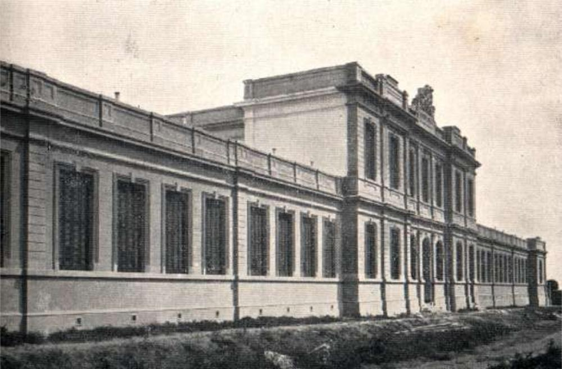

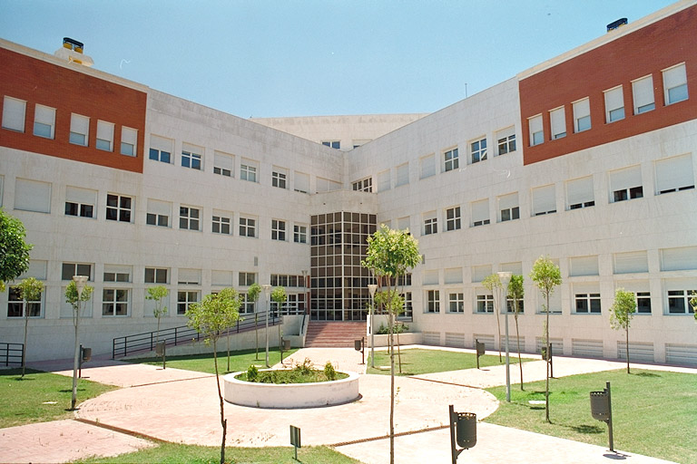

1. ¿Cuál es la escuela antigua y cuál es la escuela actual?
2. ¿Cómo sabes cuál es la escuela antigua y cuál es la actual?

3. ¿a qué lugar pertenece esta escuela?
4. ¿de qué época es esta escuela?
5. ¿Por qué no vemos la imagen de una escuela antigua en el campo?

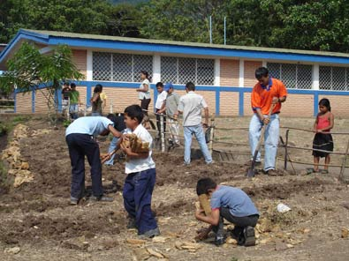

6. ¿Cuáles son los salones de clase de una escuela de ayer y de hoy?
7. ¿Cuál es la diferencia entre cada uno?
8. ¿Cómo crees que enseñaban los maestro a sus alumnos?
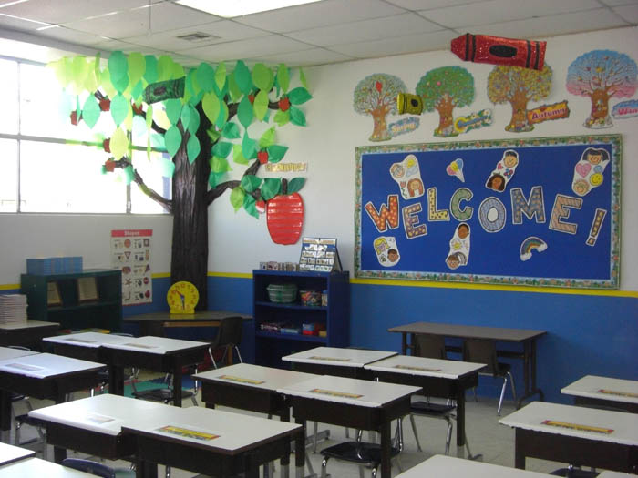
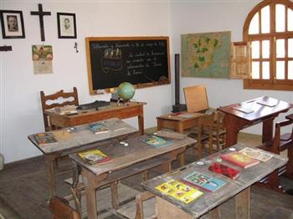

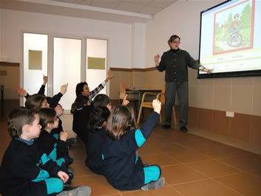

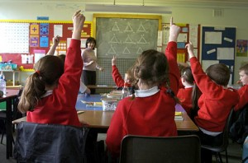
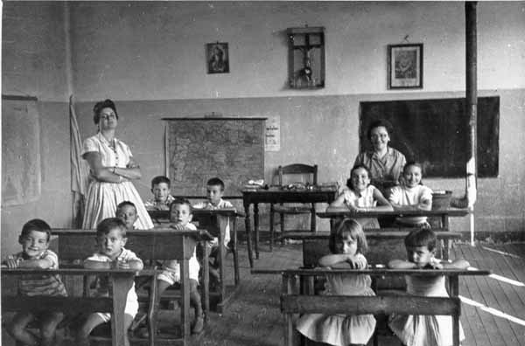


Comentario:
- Las actividades preliminares y las actividades de desarrollo planteadas bien pueden articular el campo y la ciudad desde otras perspectivas; a través de ellas el maestro podrá comprobar si sus estudiantes pueden caracterizar un lugar o evento según el contexto.
- Las imágenes anteriores, deben ser elegidas por el maestro estratégicamente de modo que se ponga al estudiante en conflicto cognitivo.
Muy seguramente algunos estudiantes pueden rotular algo como antiguo por la textura de la imagen o por ser a blanco y negro, por lo tanto, el maestro debe añadir preguntas a cada presentación para que el estudiante vaya construyendo sus propios conceptos.
- Las imágenes también le permitirán al maestro conceptualizar con la participación de los estudiantes la educación tradicional y la educación actual.

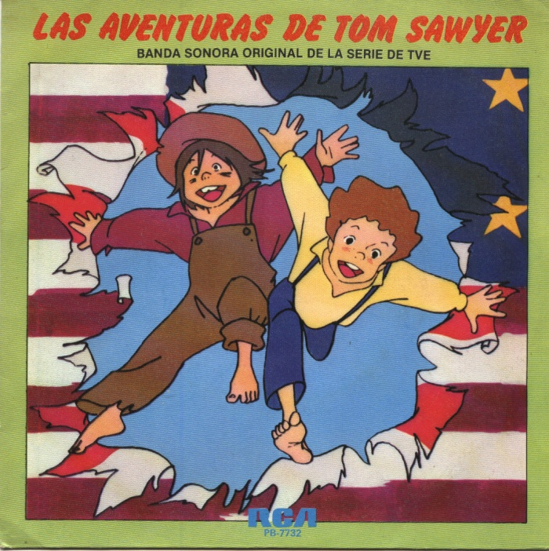
- Para complementar las nociones que lo estudiantes tienen a cerca de las escuelas y su educación, el maestro podrá apoyarse de uno de los capítulos de Tom Sawyer http://www.youtube.com/watch?v=6B4Pa9tW2oU&feature=related en el cual los estudiantes pueden ver con claridad cómo eran anteriormente las escuelas y las aulas de clase físicamente, cómo era la educación que recibían los niños, la relación maestro alumno y las formas para reprender y castigar a los estudiantes. Por otra parte el contexto en el que se desenvuelve la historia puede ser motivo para que el estudiante retome los conocimientos adquiridos con respecto al campo y la ciudad y comprenda el porqué de las practicas educativa de aquella época.

Acerca de Tom Sawyer
Las aventuras de Tom Sawyer, fueron publicadas inicialmente como una novela escrita por Mark Twain en 1876 quien trataba de retratar las formas de educación familiar y escolar, la forma como se relacionaban lo niños y la visión del mundo que estos tenían.

Actividad

Comentario:
El siguiente dispositivo de evaluación está diseñado de tal modo que los estudiantes no tengan que consignar sus conocimientos de manera escrita, por el contrario, el estudiante cumplirá el papel de un receptor que confrontara sus conocimientos con la nueva información, así que inevitablemente se generará aprendizaje a través de la investigación de los escolares.
La característica que posee el dispositivo de evaluación es que permite que el estudiante confronte los conocimientos ya adquiridos y los complemente con mueva información a través de experiencias educativas.

Retrocediendo a las escuelas de ayer

Nombre del estudiante:
_____________________________________________
Nombre del entrevistado:
_____________________________________________
Colegio o escuela en la que estudio el entrevistado:

_____________________________________________________________

A partir de este momento, eres un investigador contratado por tu colegio y debes traer información a cerca de la educación años antes de que nacieras, por lo tanto debes entrevistar a un adulto mayor como tu abuelo abuela, una tía o un profesor o profesora y realizarle las siguientes preguntas.

- ¿Cuántos alumnos habían en tu salón?

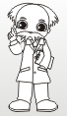
______________________________________________________

- ¿Cómo eran castigados los estudiantes que se comportaban mal?

_____________________________________________________________________________________________________________________________________________________________________

- ¿Cómo era su profesor con los alumnos?

____________________________________________________________________________________________________________________________________________________________________________

- ¿Cómo decoraban los salones de clase en tu escuela?

______________________________________________________________________________________________________________________________________________________________

- ¿Cómo te hubiese gustado que te hubieran enseñado?

_______________________________________________________________________________________________________________

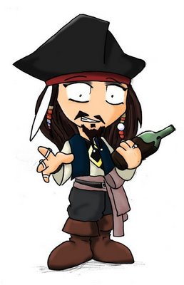

3 | MODULO DE APRENDIZAJE

4°a 5° de Primaria


Tema 1:

Capitales y departamentos de Colombia
Objetivo:

Reconocer lugares históricos y culturales de los diferentes departamentos y capitales de Colombia para caracterizar cada una de sus regiones.


Logros:
- Identifica claramente los gráficos según su ubicación espacial

- Reconoce la Asociación entre la imagen y la palabra

Recursos
Fotografías

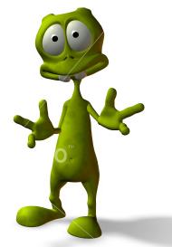

Intervención
Actividades investigativas.
En esta sección el maestro orientará a los alumnos los procedimientos para la realización de una investigación que los conduzcan a la construcción de saberes propios sobre los lugares históricos y culturales de las diferentes regiones de Colombia.

Paso 1. Observar diferentes imágenes en la web que represente los diferentes departamentos y capitales.
Paso 2. Clasifica las diferentes imágenes en grupos según su capital y departamento
Paso 3. Realiza un dibujo que representen la capital y departamento de Colombia según el nombre asignado.
Paso 4. Socializar el trabajo con todo el grupo para visualizar el dibujo con el nombre de la capital y departamento.

Asociación entre imagen-palabra
El maestro realizará un collage de imágenes que represente las regiones Colombianas, preguntando a los alumnos el nombre de la capital o departamento al cual pertenece la fotografía, logrando que el niño asocie la imagen con la palabra correspondiente a esta.

Formato Gráfico
El maestro orientara el desarrollo del formato a través de los siguientes puntos y el alumno escogerá la cuestión correcta para su solución:

- Di el nombre de la capital o departamento correspondiente a la imagen.
- Observa los siguientes dibujos y remplázalos con el nombre que le corresponde.
- Une con una línea la imagen con la palabra que le corresponde.

Imagen  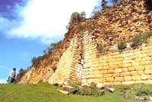  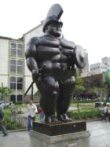  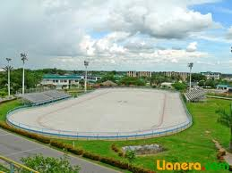  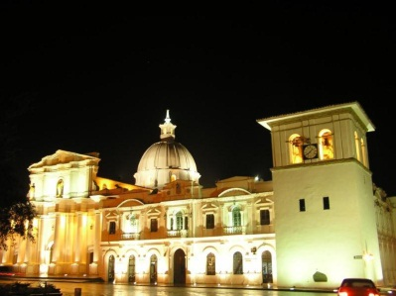  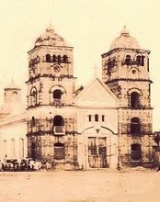  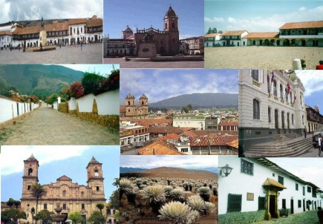  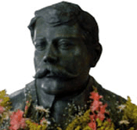  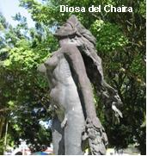  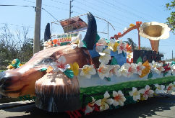  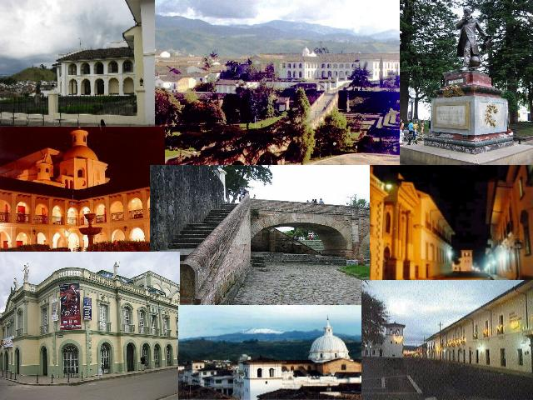  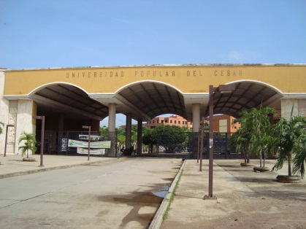  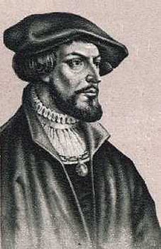  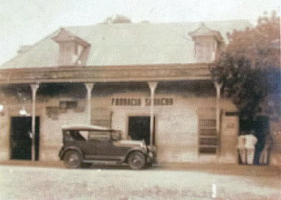  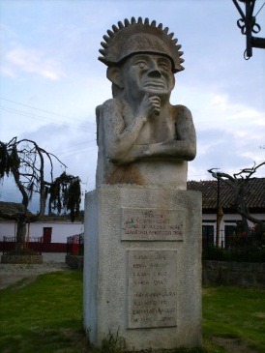  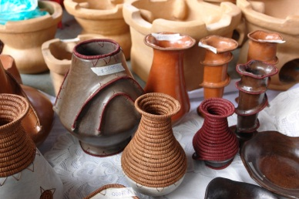  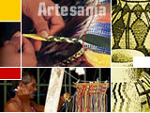  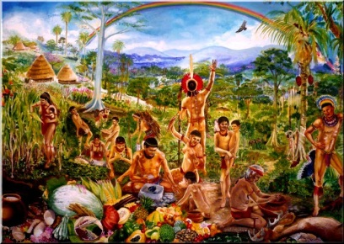  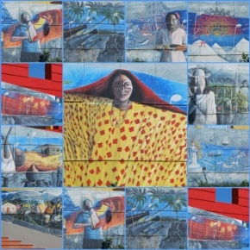  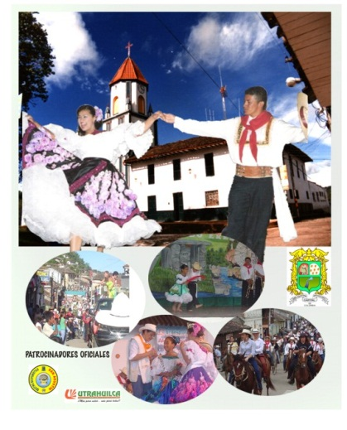  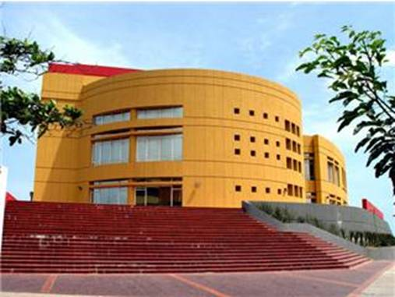    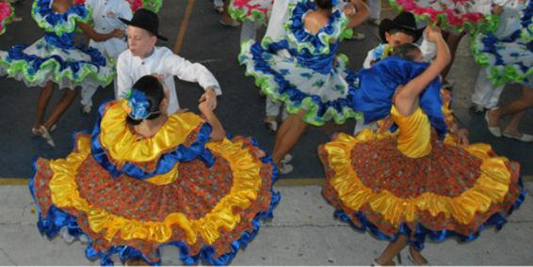  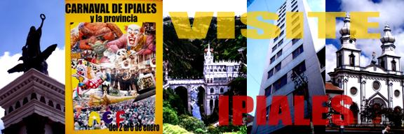  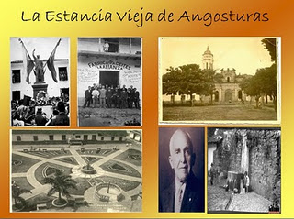  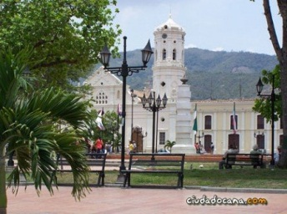  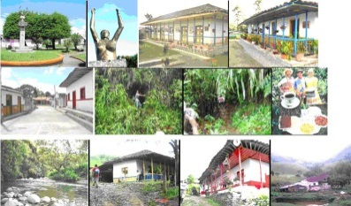  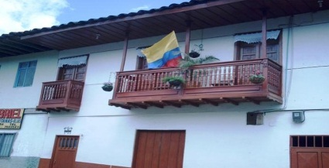  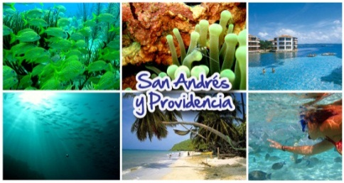  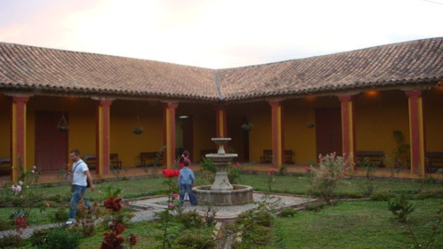  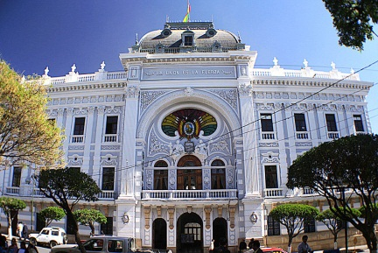  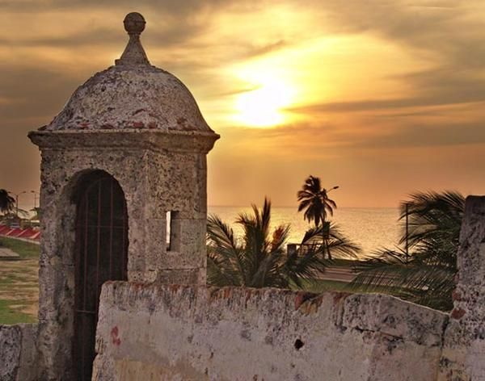  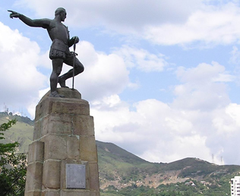 | Palabra  Antioquia  Arauca  Atlántico  Bolívar  Boyacá  Caldas  Caquetá  Casanare  Cauca  Cesar  Chocó  Córdoba  Cundinamarca  Guainía  Guaviare  Huila  La Guajira  Magdalena  Meta  Nariño  Norte de Santander  Putumayo  Quindío  Risaralda  San Andrés y Providencia  Santander  Sucre  Tolima  Valle del Cauca  Vaupés  Vichada  Amazonas

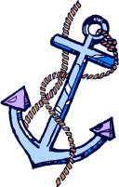
Tema N° 3
La democracia

Objetivo:
Propiciar el entendimiento de la democracia como factor determinante de la construcción ciudadana.
Logros:
- Construye los conceptos de forma de gobierno y democracia.
- Reconoce la relación entre democracia con derechos humanos.

Recursos:
- Imágenes
- Video

Intervención
Interacción de conocimientos previos
En esta sección, el maestro indaga en sus estudiantes el concepto de democracia, cuestionando sobre lo que entienden de èste y su uso en un contexto; de acuerdo a esto se irá construyendo un mapa conceptual que recoja la información arrojada por los estudiantes.

A modo de ejemplo

Es entendía como:

La democracia

iz
Libertad de Expresión

Participación activa de las personas
Tener en cuenta las opiniones de los otros
Igualdad de derechos

CONTRASTACIÓN DE CONCEPTOS
El maestro presentará a sus estudiantes unas series de imágenes que represente la democracia dentro de un grupo familiar, explicando en qué consiste cada una a modo de ejemplo; luego se le preguntará a los estudiantes sobre estas situaciones para lograr saber si la han experimentado dentro de sus hogares introduciendo el concepto y el significado de “DEMOCRACIA”.
PRESENTACIÓN DE IMÁGENES
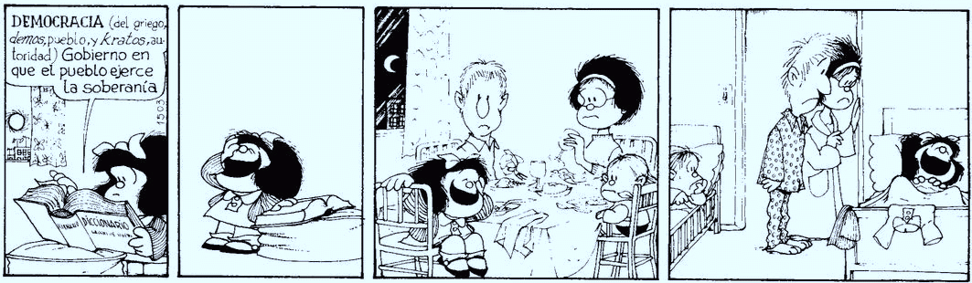
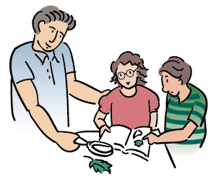

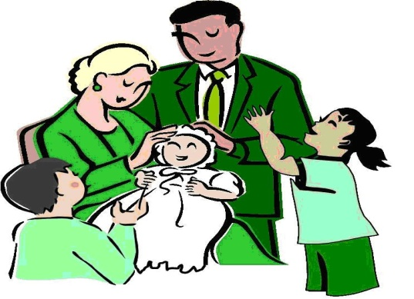

FORMATODO
Este es un formato el cual introducirá una actividad evaluadora, que consiste en que el alumno analice los comentarios y construya su propia información respecto al tema desarrollado en clase.

Comentarios
- Juanita piensa que la democracia es:
Un partido político…

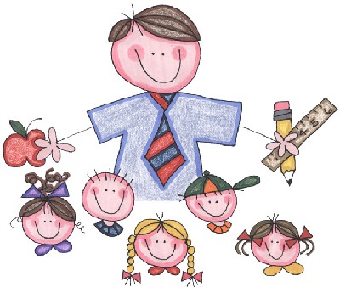
Cuando mi maestra de español permite que todos mis compañeros participemos de manera respetuosa y que ninguno se quede sin hablar en clase…
- Juan opina que la democracia es:

Construcción de información
- El estudiante construirá su propia información respecto al tema, teniendo en cuenta las opiniones anteriores siendo refutadas o apoyadas según su argumentación.

Tema 3:
Las etnias Colombianas

Objetivo:
Afianzar conocimientos previos que se desarrollaran mediante la transmisión de ideas y conceptos.
Logros:
- Identifico ideas centrales del tema.
- Analizo la información a través de gráficas.
- Apropiación de conceptos básicos.
Recursos:
- Gráficos

INTERVENCIÓN
Activación Cognitiva
El maestro indagara con sus alumnos sobre el concepto de “etnias”, realizando una lluvia de ideas para sistematizarlas dentro de un gráfico.
NOTA: Debe tenerse en cuenta que las ideas deben responder la pregunta del “que es una Etnia”.
Desarrollo de Ideas
IDEA N°1: son mezclas de cultura y raza.
IDEA N°2: Comunidad humana definida por afinidades raciales, lingüísticas y culturales.
IDEA N°3: Una población humano en la cual los miembros se identifican entre ellos.
IDEA N°4: los grupos “Étnicos” poseen vínculos comunes de territorio, cultura y raza y tradición histórica.

EJEMPLO GRAFICO:

Contrastación de concpetos
De acuerdo a lo anterior, el maestro señala en la gráfica el porcentaje mayor; interpretando que la idea que da respuesta a la pregunta es la serie número dos. De acuerdo a esto se desarrollará cada idea enfocada a la comprensión de los conceptos propios del tema.
Te presentamos los más pertinentes:
Esclavos negros
Colonos blancos
Comunidades indígenas
Diversidad de razas

Formateando
Este es un formato en donde el alumno consigna aspectos como: “ antes y después”, esto significa los conocimientos que son previos y los adquiridos durante el desarrollo de la temática, presentándose por medio de una tabla la cual contiene dibujos y el alumno interpretara escribiendo su opinión frente a estos.
No te debes salir de los dos conceptos que guiara el desarrollo de este formato los cuales son: antes y después

Formateando
Antes | Después
  

